HISTÓRIA

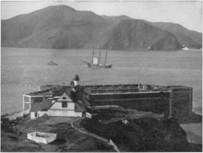O Terremoto de 1906, a cidade de São Francisco passou por um período de ascensão econômica e imediatamente surgiu a necessidade de conectá-la com as regiões vizinhas a fim de desenvolver a economia nas cidades ao redor da Baía de São Francisco.

A cidade de São Francisco é cercada por água por quase todos os lados, com exceção da porção de terra que a liga com a região maior, oque faz dela uma península. A necessidade de conectar com as regiões vizinhas tomou a forma de uma rodoviária.

A ideia de uma ponte cruzando o Golden Gate surgiu pela primeira vez num artigo jornalista James Wilkins em 1906. A ideia apresentava um grande desafio, já que o Golden Gate era conhecido pelos fortes ventos e correnteza e naquela época tal estrutura era considerada impossível de se construir.